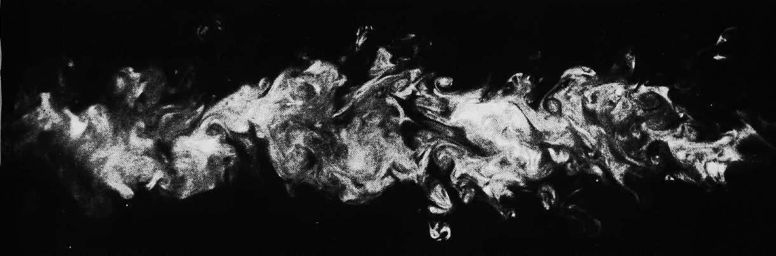

Рисунок 91(174). Турбулентный след за цилиндром.
Лазерный световой нож прорезает след за круговым цилиндром при числе Рейнольдса 1770. Масляный туман демонстрирует мгновенную структуру течения, охватывая поле в 40 диаметров цилиндра по обе стороны от сечения, отстоящего на 50 диаметров вниз по потоку. Фото R. E. Falco

